**Modelo de Negócios para Cursos Online: Desenvolvimento Web**

**Proposta de Valor**

- Oferecer cursos completos e práticos em HTML, CSS, Bootstrap, PHP, MySQLi, e outros, proporcionando uma jornada de aprendizado eficaz.

- Suporte personalizado e orientação contínua dos instrutores experientes.

- Projetos práticos e desafios para aplicação prática dos conhecimentos adquiridos.

**Segmentos de Clientes**

- Iniciantes em programação web.

- Desenvolvedores web em busca de aprimoramento.

- Profissionais que desejam adquirir novas habilidades no desenvolvimento web.

**Canais de Distribuição**

- Plataforma online dedicada para acesso aos cursos.

- Marketing digital através de redes sociais, blogs e parceiros.

- Parcerias com empresas para treinamento de equipes.

**Relacionamento com Clientes**

- Suporte personalizado via chat, e-mail e fórum.

- Comunidade online para interação entre alunos.

- Feedback contínuo e atualizações de curso para manter o conteúdo relevante.

**Fontes de Receita**

- Matrícula em cursos individuais.

- Assinatura mensal ou anual para acesso ilimitado a todos os cursos.

- Serviços de consultoria e treinamento personalizado para empresas.

**Recursos-Chave:**

- Instrutores especializados em desenvolvimento web.

- Plataforma online robusta para hospedar cursos.

- Conteúdo de alta qualidade e material didático.

Atividades-Chave

- Desenvolvimento e atualização contínua de cursos.

- Suporte ao aluno e interação na comunidade.

- Marketing digital para atrair novos alunos.

**Parcerias-Chave**

- Colaboração com especialistas do setor para conteúdo de cursos.

- Parcerias estratégicas com empresas para programas de treinamento corporativo.

- Afiliados e influenciadores para aumentar a visibilidade.

**Estrutura de Custos**

- Desenvolvimento e manutenção da plataforma online.

- Remuneração para instrutores e especialistas colaboradores.

- Custos de marketing e publicidade.

**Métricas-Chave:**

- Taxa de retenção de alunos.

- Taxa de conclusão de cursos.

- Avaliações e feedback dos alunos.

- Aquisição de clientes por canal de marketing.

Este modelo de negócios é adaptável e pode ser personalizado conforme as características específicas do seu empreendimento educacional. Certifique-se de considerar as necessidades do seu público-alvo, a concorrência no mercado de cursos online e os avanços tecnológicos no setor educacional.

**MODELO MER:**

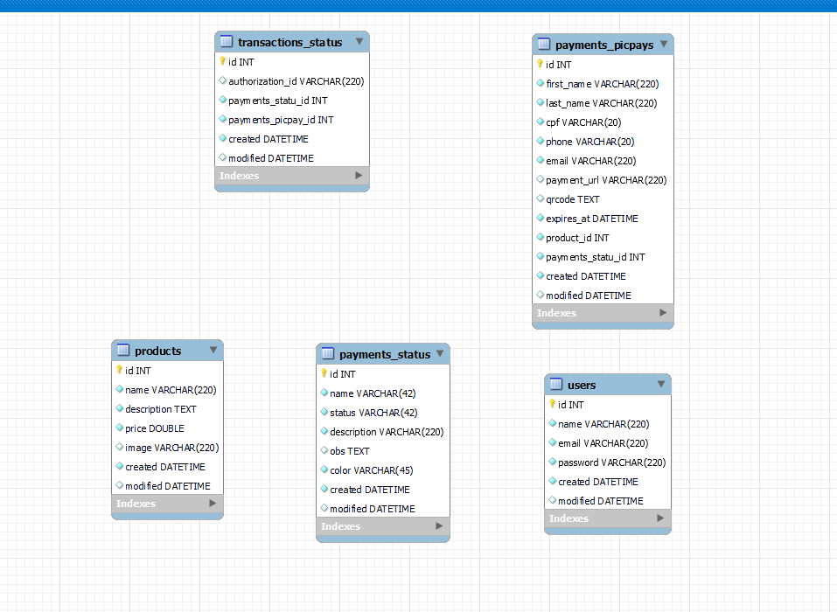

**Estrutura Detalhada do Banco de Dados**

**Tabela `payments_picpays:**

- Armazena informações sobre pagamentos realizados através do serviço PicPay.

**- Campos Importantes:**

- `id`: Identificador único do pagamento.

- `first_name`, `last_name`: Nome e sobrenome do cliente.

- `cpf`: Número do CPF do cliente.

- `phone`: Número de telefone do cliente.

- `email`: Endereço de e-mail do cliente.

- `payment_url`: URL do pagamento (se aplicável).

- `qrcode`: Código QR associado ao pagamento.

- `expires_at`: Data de expiração do pagamento.

- `product_id`: ID do produto relacionado ao pagamento.

- `payments_statu_id`: ID do status do pagamento.

- `created`, `modified`: Timestamps de criação e última modificação.

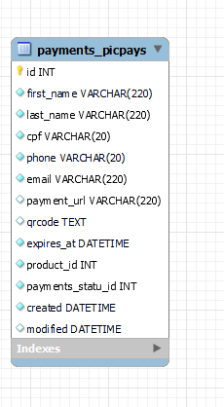

**Tabela `payments_status`:**

- Contém os diferentes estados que um pagamento pode ter.

- **Campos Importantes:**

- `id`: Identificador único do status.

- `name`: Nome do status.

- `status`: Código ou identificador do status.

- `description`: Descrição do status.

- `obs`: Observações adicionais (se aplicável).

- `color`: Cor associada ao status.

- `created`, `modified`: Timestamps de criação e última modificação.

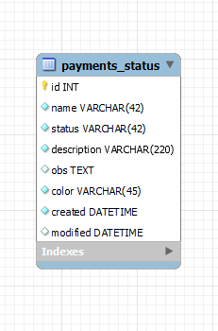

**Tabela `products’:**

- Mantém informações sobre os produtos oferecidos na loja.

- **Campos Importantes:**

- `id`: Identificador único do produto.

- `name`: Nome do produto.

- `description`: Descrição detalhada do produto.

- `price`: Preço do produto.

- `image`: Nome do arquivo de imagem associado ao produto.

- `created`, `modified`: Timestamps de criação e última modificação.

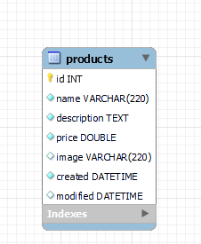

**Tabela `transactions_status`:**

- Registra o status das transações associadas aos pagamentos.

- **Campos Importantes:**

- `id`: Identificador único da transação.

- `authorization_id`: ID de autorização (se aplicável).

- `payments_statu_id`: ID do status da transação.

- `payments_picpay_id`: ID do pagamento associado.

- `created`, `modified`: Timestamps de criação e última modificação.

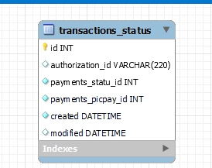

**Tabela `users`:**

- Armazena informações sobre os usuários.

- **Campos Importantes:**

- `id`: Identificador único do usuário.

- `name`: Nome do usuário.

- `email`: Endereço de e-mail do usuário.

- `password`: Senha do usuário (hash).

- `created`, `modified`: Timestamps de criação e última modificação.

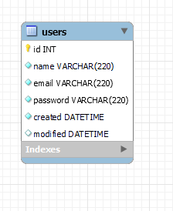

**Exemplo de Consulta Com Junção de Tabelas:**

```sql

SELECT

p.id as payment_id,

p.first_name,

p.last_name,

ps.name as status_name,

pr.name as product_name

FROM payments_picpays p

JOIN payments_status ps ON p.payments_statu_id = ps.id

JOIN products pr ON p.product_id = pr.id

WHERE p.id = 1;

Esta consulta retorna informações detalhadas sobre um pagamento, incluindo o nome do cliente, status do pagamento e nome do produto associado.

**Exemplo de Inserção de Novo Usuário**

```sql

INSERT INTO users (name, email, password, created)

VALUES ('Novo Usuário', 'novousuario@example.com', 'hashdaSenha', '2023-11-29 18:30:00');

```

Esta consulta adiciona um novo usuário à tabela `users`.

Considerações Finais

- Este banco de dados parece ser destinado a uma loja online que utiliza o serviço PicPay para processamento de pagamentos.

- As tabelas são estruturadas de forma a facilitar a associação de informações entre pagamentos, status, produtos e usuários.

- Os timestamps (`created` e `modified`) são registrados para acompanhar a cronologia das operações no banco de dados.